Pendrive Pully
Mały rozmiar, duża pojemność

Duża pojemność
Pojemność do 128GB
Stabilna i szybka komunikacja
Łatwa i szybka komunikacja z urządzeniami
Niewielkie wymiary
Kompaktowa konstrukcja pozwala zabrać pendrive w dowolne miejsce

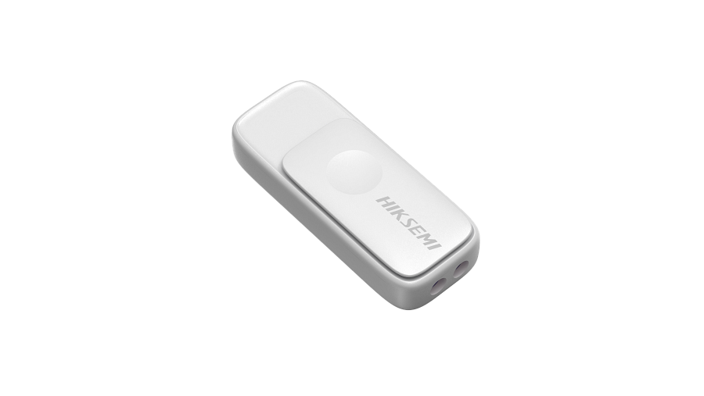
Specyfikacja
Pojemność: 16 / 32 / 64 / 128GB
Interfejs: USB 3.2
Maksymalna prędkość odczytu: 30-120 MB/s
Maksymalna prędkość zapisu: 15-45 MB/s
Kolor: czarny, żółty, biały
Wymiary (mm): 53 x 21,5 x 11
Waga: 9g
Gwarancja: 5 lat

